Güneş Dünya Ay
5. Sınıf Fen Bilimleri
Güneş
- Şekli küreseldir.
- Tamamen gazlardan oluşur.
- Isı ve ışık kaynağıdır.
- Orta büyüklükte bir yıldızdır.
- Güneş, Dünya’ya en yakın yıldızdır.
- Sadece kendi etrafında dönme hareketi yapar ve saat yönünün tersinde döner.
- Katmanlardan oluşur. Merkezinde çekirdek, dış yüzeyinde ise ışık küre, renk küre ve taç küre vardır.

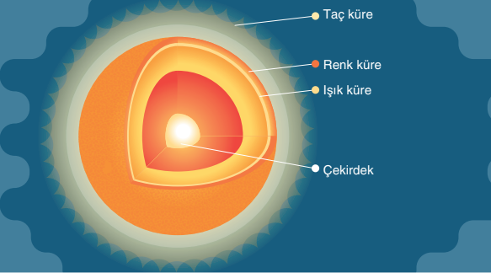

- Dünya’mıza yaklaşık 150 milyon km uzaklıktadır
- Çıplak gözle bakmak göz sağlığımız için tehlikelidir. Filmli camlarla bakmak daha sağlıklıdır.
Not: Bütün yıldızlar küreseldir. Ve yıldızlar bize çok uzak olduğundan küçük görünürler.
Güneş, sıcak gazlardan oluşan, çevresine ısı ve ışık yayan bir yıldızdır.
Güneş’ten yayılan ısı ve ışığın çok az bir kısmı yeryüzüne ulaşır. Bu ısı ve ışık yeryüzündeki yaşamın devam etmesi için gereklidir.
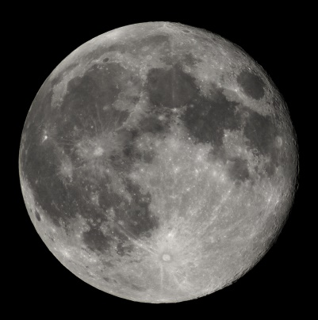
Ay

Bir gezegenin etrafında dolanan herhangi bir gök cismine o
gezegenin doğal uydusu denir. Dünya’mızın tek doğal uydusu Ay’dır.
Ay, Dünya çevresinde dolanma hareketi yapar.Bu hareketini yaklaşık
27 gün 8 saatlik bir sürede tamamlar .

- Şekli küreseldir.
- Dünya’nın uydusudur.
- Kendi etrafında döner; Dünya ve Güneş etrafında dolanır. Bu hareketlerini saat yönünün tersine yapar.
- Atmosferi çok incedir.
- Doğal ışık kaynağı değildir.
- Ay’ın yüzeyinde kraterler, tozlar, parçalanmış ve parçalanmamış taşlar bulunur.
- Dünya’ya yakın olduğundan büyük gibi görünse de Dünya’dan ve Güneş’ten oldukça küçüktür.
- Gece ve gündüz sıcaklık farkı çok fazladır.
- Kendi etrafında dönüş hızı, Dünya etrafında dolanma hızına eşit olduğundan Dünya’dan bakanlar Ay’ın hep aynı yüzünü görürler.

Not: Ay’a ilk ayak basan astronot Neil Armstrong’tur.

Ay’ın çok ince olan atmosferini büyük bir hızla geçerek yüzeye çarpan gök taşları, burada çukurlar oluşturmuştur. Bu çukurlara krater adı verilir.
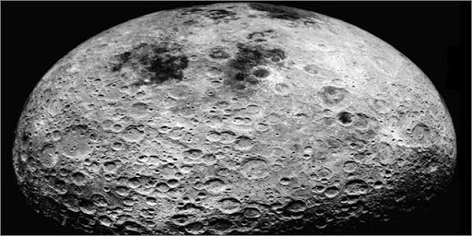
Kraterlerin yanı sıra Ay’ın yüzeyinde kayalıklar, geniş düzlükler ve dağlar yer alır. Ay’ın atmosferi çok ince olduğundan Ay’da yağış ve rüzgâr gibi meteorolojik olaylar görülmez.

Ay’ın ana ve ara evrelerinin görüntüsü aşağıda verilmiştir
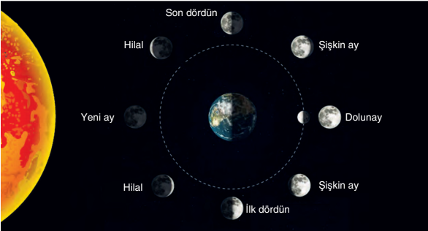
Yeni ay: Ay, Dünya ile Güneş’in arasında olduğunda Ay’ın Dünya’ya dönük yüzü Güneşışığını alamaz. Bu nedenle Ay, Dünya’dan görülmez.
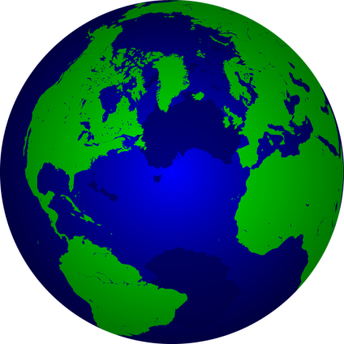
Dünya
- Şekli küreseldir.
- Su ve atmosferi vardır.
- Bir gezegendir.
- Kendi ve Güneş’in etrafında döner.
- Katmanları vadır.

Not: Dünya kendi ekseni etrafında bir tam dönüşünü 24 saatte tamamlar. Bu olayın sonucunda gece-gündüz oluşur. Dünya, Güneş etrafındaki dolanımını 365 günde tamamlar. Sonucunda da mevsimler oluşur.
Güneş’in bir temel hareketi vardır.
Güneş kendi etrafında saat yönünün tersine döner.
Dünya’nın iki temel hareketi vardır.
1) Dünya’nın kendi etrafında dönme yönü, saat yönünün tersinedir. Dünya bu hareketi 24 saatte tamamlar.
2)Dünya Güneş etrafında dolanır. Dünya’nın Güneş etrafındaki dönüş yönü, saat yönünün tersinedir. Dünya bu hareketi 365 gün 6 saatte yani bir yılda tamamlar.
Ay’ın üç temel hareketi vardır.
1) Ay kendi etrafında saat yönünün tersine döner. Ay bu hareketini 27 gün 8 saatte tamamlar.
2) Ay, Dünya’nın etrafında dolanma hareketi yapar. Ay, Dünya’nın etrafında saat yönünün tersi yönünde dolanır ve bu hareketini 27 gün 8 saatte tamamlar. Ay’ın kendi ekseni etrafında dönme süresi, Dünya’nın etrafında dolanma süresine eşittir. Bu nedenle Dünya’dan bakıldığında Ay’ın hep aynı yüzü görülür.
3)Ay, Dünya ile beraber eş zamanlı olarak Güneş’in etrafında dolanma hareketi yapar. Bu hareket saat yönünün tersi yönündedir. Ay bu hareketi 365 gün 6 saatte yani bir yılda tamamlar.

Dünya, Ay ve Güneş’in hareketleri
